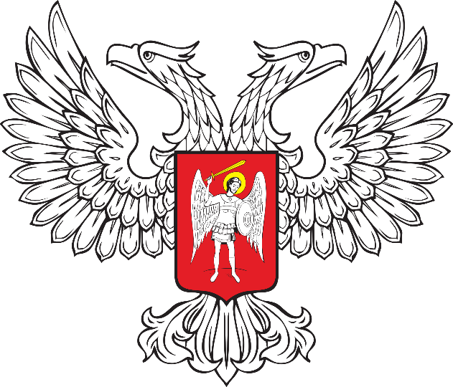

ГОРЛОВСКИЙ ГОРОДСКОЙ СОВЕТ
ДОНЕЦКОЙ НАРОДНОЙ РЕСПУБЛИКИ
(первый созыв)

РЕШЕНИЕ

06 октября 2023 г. № I/4-2
г. Горловка

О признании утратившими силу со дня принятия решений Горловского городского совета Донецкой Народной Республики

В целях приведения муниципальных правовых актов в соответствие с действующим законодательством, руководствуясь Федеральным законом от 6 октября 2003 г. № 131-ФЗ «Об общих принципах организации местного самоуправления в Российской Федерации», Горловский городской совет Донецкой Народной Республики

РЕШИЛ:

1. Признать утратившим силу со дня принятия решение Горловского городского совета Донецкой Народной Республики от 18 сентября 2023 г. № I/1-6 «О наделении Горловского городского совета Донецкой Народной Республики первого созыва правами юридического лица».

2. Признать утратившим силу со дня принятия решение Горловского городского совета Донецкой Народной Республики от 18 сентября 2023 г. № I/1-11 «Об утверждении Порядка избрания главы вновь образованного городского округа Горловка Донецкой Народной Республики».

3. Признать утратившим силу со дня принятия решение Горловского городского совета Донецкой Народной Республики от 18 сентября 2023 г. № I/1-12 «Об утверждении Положения о нормативных правовых актах муниципального образования городского округа Горловка Донецкой Народной Республики».
4. Признать утратившим силу со дня принятия решение Горловского городского совета Донецкой Народной Республики от 18 сентября 2023 г. № I/1-13 «О Временном порядке официального опубликования и вступления в силу муниципальных нормативных правовых актов муниципального образования городского округа Горловка Донецкой Народной Республики».

5. Признать утратившим силу со дня принятия решение Горловского городского совета Донецкой Народной Республики от 18 сентября 2023 г. № I/1-14 «О Порядке проведения правовой и антикоррупционной экспертизы нормативных правовых актов и проектов нормативных правовых актов Горловского городского совета Донецкой Народной Республики».

6. Признать утратившим силу со дня принятия решение Горловского городского совета Донецкой Народной Республики от 18 сентября 2023 г. № I/1-15 «Об одобрении проекта Устава муниципального образования городского округа Горловка Донецкой Народной Республики».

7. Признать утратившим силу со дня принятия решение Горловского городского совета Донецкой Народной Республики от 18 сентября 2023 г. № I/1-16 «Об утверждении Порядка организации и проведения публичных слушаний на территории муниципального образования городского округа Горловка Донецкой Народной Республики».

8. Признать утратившим силу со дня принятия решение Горловского городского совета Донецкой Народной Республики от 18 сентября 2023 г. Решение Горловского городского совета Донецкой Народной Республики от 18.09.2023 № I/1-17 «Об утверждении Порядка учета предложений по проекту Устава муниципального образования городского округа Горловка Донецкой Народной Республики и участия граждан в его обсуждении».

9. Опубликовать настоящее Решение в официальном периодическом печатном издании в газете «Кочегарка ДНР» ГУП ДНР «РМХ» и с использованием Государственной информационной системы нормативных правовых актов Донецкой Народной Республики gisnpa-dnr.ru.

10. Настоящее Решение вступает в силу после его официального опубликования (обнародования).

Председатель
Горловского городского совета
Донецкой Народной Республики
первого созыва Р.Г. КОНЕВ

